1. 不带参数运行ls

不带参数运行ls会只列出文件或者目录。看不到其他信息输出（译注：有时候你发现无参数的ls命令和这里描述的不同，那有可能是你的ls命令实际上带参数的ls别名）。

$ ls

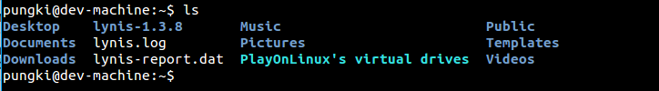

2. 使用长清单模式

使用-l字符(小写L字符),会**显示当前目录内容的长列表**。在接下来的例子中，我们会结合-l参数(这个参数经常使用)来得到更好的结果。

$ ls -l

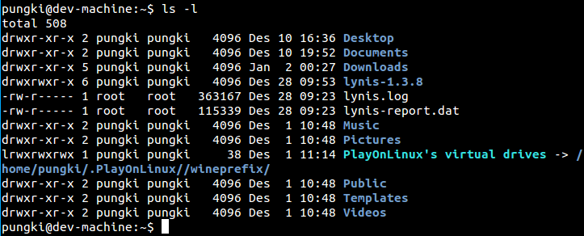

这里是如何读取输出 :

* **第1列**
* 第一个字母**d**意味着内容是目录或者文件。在上面的截图中，Desktop、 Documents、 Downloads 和 lynis-1.3.8是目录。如果是'-'(**减号**)，这意味着它的内容是文件。当它是l(**小写l字符**)，意味这内容是链接文件。
* 下面的9个字符是关于文件权限。**前3个rwx**字符是文件的拥有者的权限，**第二组3rwx**是文件的所有组的权限，**最后的rwx**是对其他人访问文件的权限。
* **第2列** 这行告诉我们有多少链接指向这个文件。
* **第3列** 这行告诉我们谁是这个文件/文件夹的所有者。
* **第4列** 这行告诉我们谁是这个文件/文件夹的所有组。
* **第5列** 这行告诉我们这个文件/文件夹的以字节为单位的大小。 目录的大小总是4096字节。
* **第6列** 这告诉我们文件最后的修改时间。
* **第7列** 这告诉我们文件名或者目录名。

3. 显示文件大小

以字节为单位看大小可能会不方便。6.5M读起来比6727680字节更简单。要这么做，我们可以使用-h与**-l**结合的参数。**-h参数意味着便于人识别**。

$ ls -lh

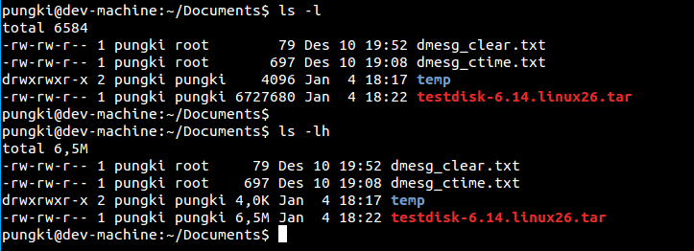

另外一个可以这么做的参数是**--si**。这个参数和-h参数类似，但是**-si以1000为单位，而-h以1024为单位**。

$ ls -si

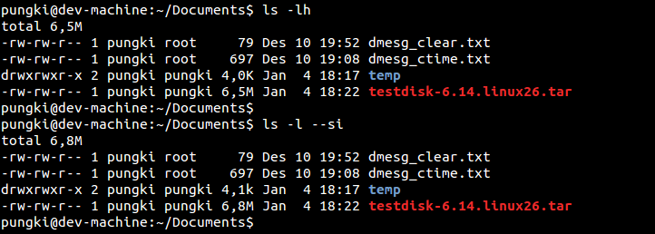

4. 排序文件大小

在我们可以显示文件大小之后，我们希望以文件大小排序。我们可以使用-S参数来这么做。这列表会从大到校排序。

$ ls -lhS

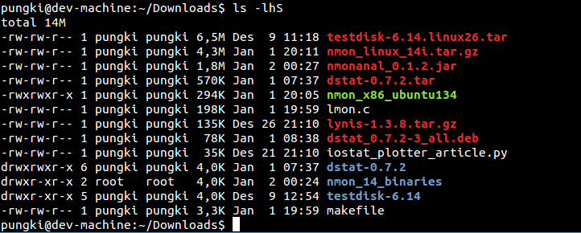

5. 测量大小

ls可以通过使用**-block-size=SIZE**改单位大小。这里的SIZE是：

K = Kilobyte, M = Megabyte, G = Gigabyte, T = Terabyte, P = Petabyte, E = Exabyte, Z = Zettabyte, Y = Yottabyte

比如，我们希望使用MB作为单位大小。所以语法就会像这样:

$ ls -l --block-size=M

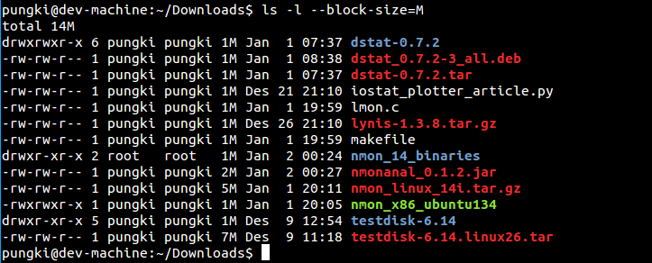

6. 显示隐藏文件

在Linux中，以"."(**点号**)开头的文件是隐藏文件。为了在ls命令中显示它，我们可以使用**-a**选项。

$ ls -a

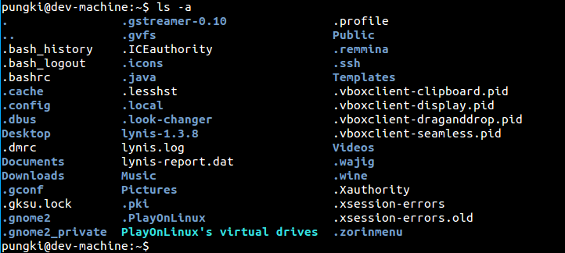

7. 只列出目录条目

如果我们希望只列出目录，我们可以使用**-d**选项。

$ ls -d */

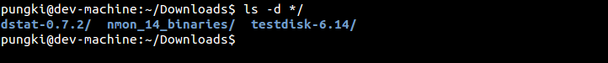

8. 不打印所有者信息

要这么做，我们使用**-g**选项。

$ ls -g

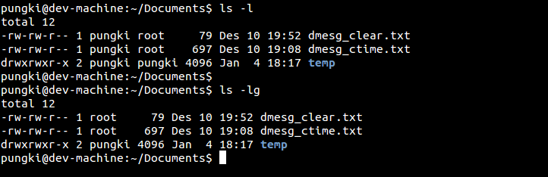

9. 不打印组信息

-g隐藏了拥有者信息，**—G**会隐藏组信息。

$ ls -lG

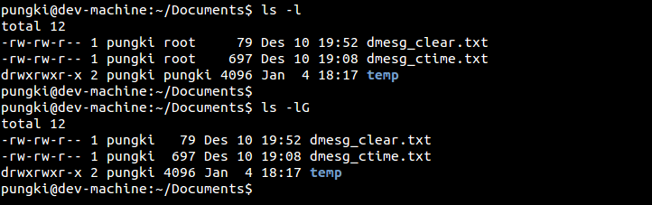

10. 打印UID和GID

如果你想以数字方式列出项的所有者和所有组（即UID和GID），我们可以带**-n**选项使用ls命令。这里是个例子。

$ ls -n

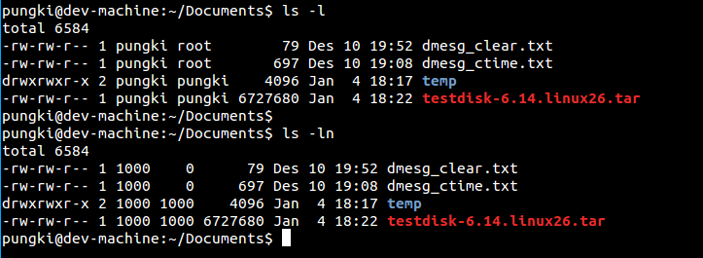

从上面的例子中，我们知道**用户pungki的UID**是100，**GID是1000**，而**root组的GID是0**。

11. 不带颜色打印

一些Linux发行版已经对ls命令启用彩色。这会使ls以各种颜色打印列表。如果你不想要这样，你可以使用 **--color=never** 参数。

$ ls --color=never

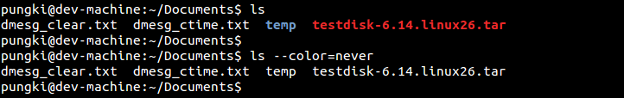

12. 打印每个文件的索引号

为了打印索引或者大家俗称的inode号，我们可以使用-i选项。索引号会显示在第一列。

$ ls -li

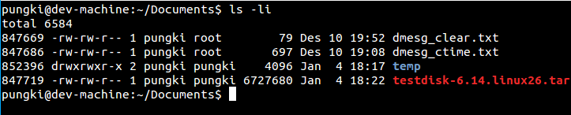

13. 增加 / (斜线) 标记目录

要这么做，使用**-p选项**。

$ ls -p

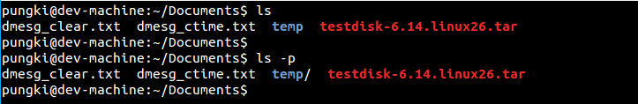

14. 排序时反转顺序

你或许需要在列出条目时反转顺序。要这么做，你可以使用**-r**选项。

$ ls -r

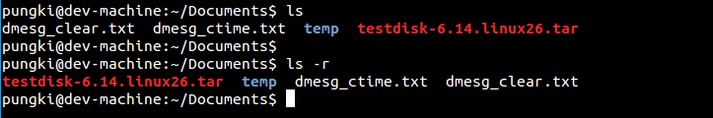

15. 递归列出子目录

带**-R**参数后，你可以列出包含它子目录的目录。

$ ls -R

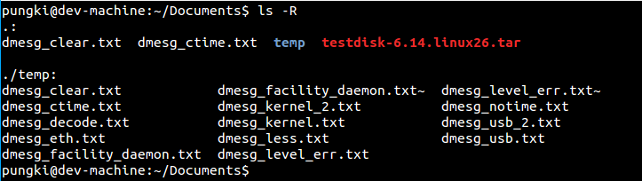

16. 扩展名排序

你可以使用-X参数或者--sort=extension来通过扩展名来排序（译注：这样对于筛选不同类型的文件很有用）。

$ ls -lX

**或**

$ ls --sort=extension

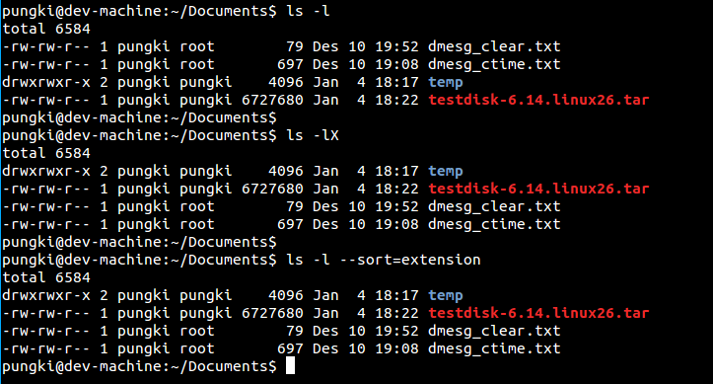

17. 通过修改时间列出

使用-t选项会按修改时间排序，新的文件在前。

$ ls -lt

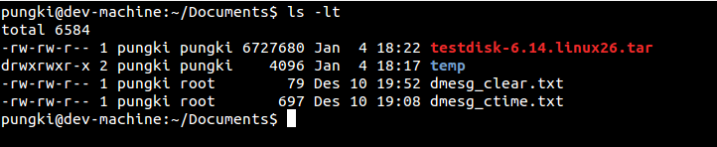

18. 列出你的主目录

要列出你的主目录，你可以用"~"(**波浪号**)来代表它。这样你就不必输入完整的目录名。让我们假设家文件名为**/home/pungki**，那么**波浪号**就对/home/pungki有意义了。

$ ls ~

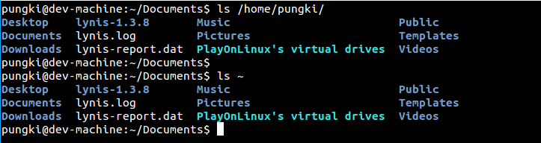

19. 列出父目录

无论你在那个目录，你可以列出父目录而不必输入完整路径。这是个例子。

$ ls ../

这回列出**1**层之上的目录内容。

$ ls ../../

这回列出**2**层之上的目录内容（译注：可不支持“...”来代表2层之上）。

